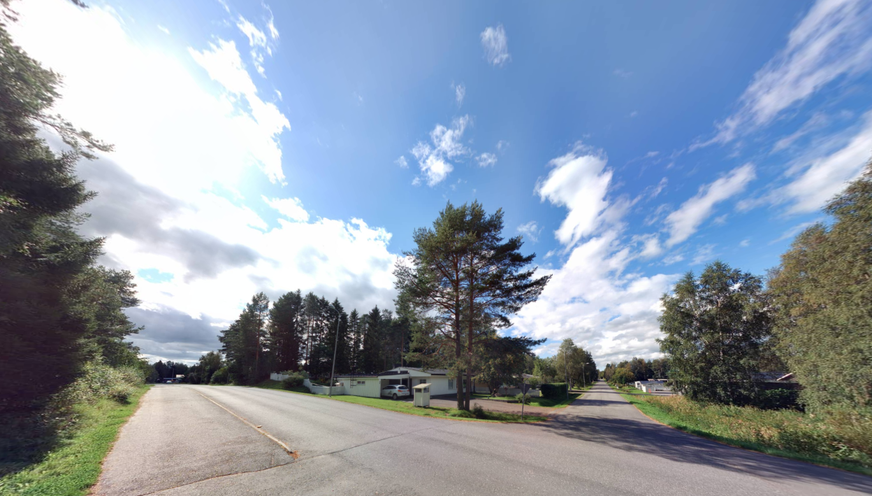

Kolamäen alueen katujen peruskorjauksen katu- ja rakennussuunnittelu

13.3.2024

OSALLISTUMIS- JA ARVIOINTISUUNNITELMA

Hei,
lähetämme osallistumis- ja arviointisuunnitelman tiedoksi kaikille, joita ovat kiinteistöjen omistajat, asukkaat ja niissä toimivat yritykset, sekä niille viranomaisille, yhdistyksille ja yhteisöille, joiden toimialaa rakentaminen alueella koskee.

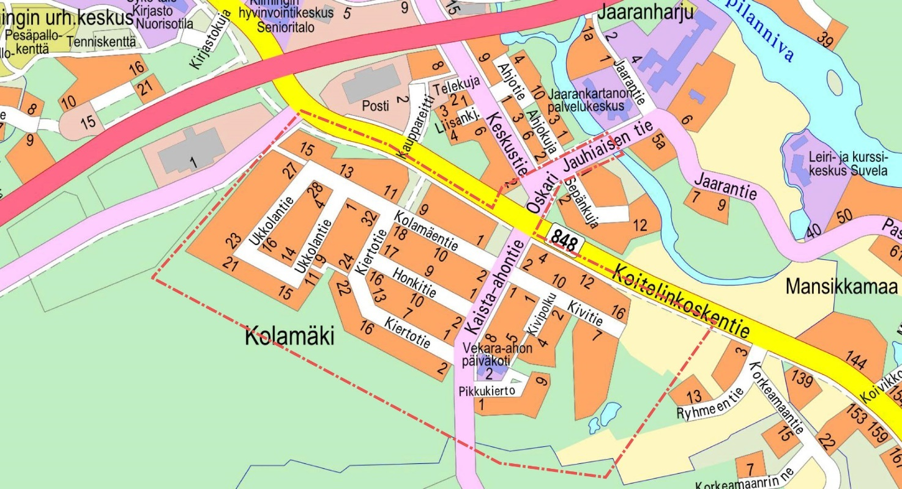
Aluerajaus ©Oulun kaupunki, Yhdyskunta- ja ympäristöpalvelut

Hankkeen lähtökohdat
Oulun kaupungin Yhdyskunta- ja ympäristöpalvelut on käynnistänyt suunnittelun Kiimingissä sijaitsevan Kolamäen alueen peruskorjaamiseksi. Suunnittelualueeseen kuuluu
Kaista-ahontie Isosuonojaan saakka, Kolamäentie, Ukkolantie, Kiertotie, Honkitie, Kivitie, Kivipolku ja Pikkukierto sekä vesihuoltosuunnittelun osalta Koitelinkoskentien alitus ja Oskari Jauhiaisen tie.

Alueella on voimassa olevat asemakaavat 255-Ak1980/1, 255-Ak1977/2, 255-Ak1974/1, 255-Ak1972/1, 255-Ak1985/2, 255-Ak2000/3, 255-Ak1992/5, 255-Ak1983/2, 255-Ak1987/7, 255-Ak1990/10, 255-Ak1993/5, 255-Akm2006/3 ja 564-2398.

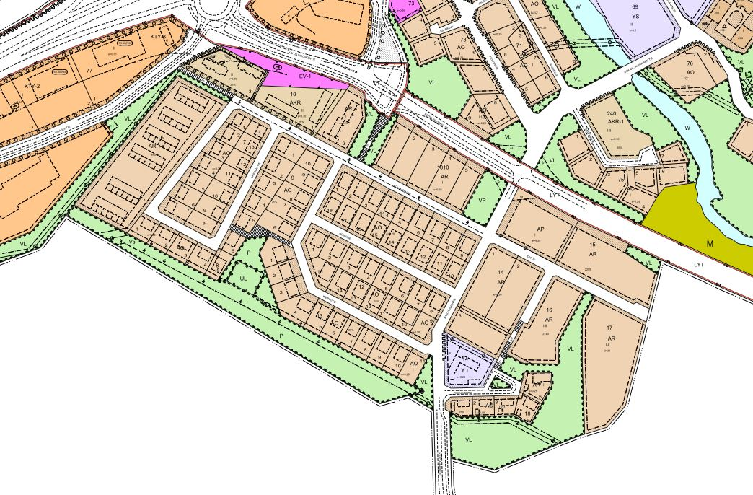
Asemakaava ©Oulun kaupunki, Yhdyskunta- ja ympäristöpalvelut

Mitä alueelle suunnitellaan?
Suunnittelualueelle laaditaan katujen rakennussuunnitelmat sekä kunnallistekniset suunnitelmat,
joihin sisältyy, vesijohdon, jätevesiviemärin, hulevesiviemäröinnin ja muun alueellisen kuivatuksen
uusiminen sekä katuvalaistuksen uusiminen. Suunnitteluhankkeen tavoitteena on peruskorjata alueen kadut ja kunnallistekniset verkostot sekä parantaa alueellista kuivatusta. Suunnitelman toimenpiteillä parannetaan jalankulun ja pyöräilyn turvallisuutta ja yleistä liikenneturvallisuutta.

Työn eteneminen ja keitä kuulemme työn aikana
Suunnittelutyö on aloitettu tammikuussa 2024 ja rakennussuunnitelmat valmistuvat vuoden 2024 aikana. Rakentaminen toteutetaan vaiheittain ja rakentamisen aloitus ajoittuu määrärahojen puitteissa vuoteen 2025. Rakentamista yhteensovitetaan Kolamäen eteläpuolisen Ahonkankaan kaava-alueen rakentamisen kanssa esimerkiksi hulevesien purkureittien ja ylijäämämaiden hyödyntämisen osalta.
Osallisia ovat suunnittelualueeseen rajautuvien kiinteistöjen omistajat ja asukkaat sekä kiinteistöissä
toimivat yritykset ja muut, joiden toimintaan ratkaisut vaikuttavat. Osallisia ovat myös viranomaiset
sekä yhdistykset ja yhteisöt, joiden toimialaa rakentaminen koskee. Osallistumis- ja arviointisuunnitelma lähetetään tiedoksi osallisille. Osalliset voivat tutustua suunnitelmaan ja esittää
siihen liittyviä mielipiteitään koko suunnittelun ajan ottamalla yhteyttä suunnittelijoihin.

Oulun kaupungin yhdyskuntalautakunta asettaa katusuunnitelman nähtäville, josta ilmoitetaan
erikseen.

Suunnitelmiin liittyviä mielipiteitä voit esittää koko suunnittelun ajan ottamalla yhteyttä tämän kirjeen allekirjoittaneisiin suunnittelijoihin tai lähettämällä palautetta osoitteessa ouka.fi/palaute.

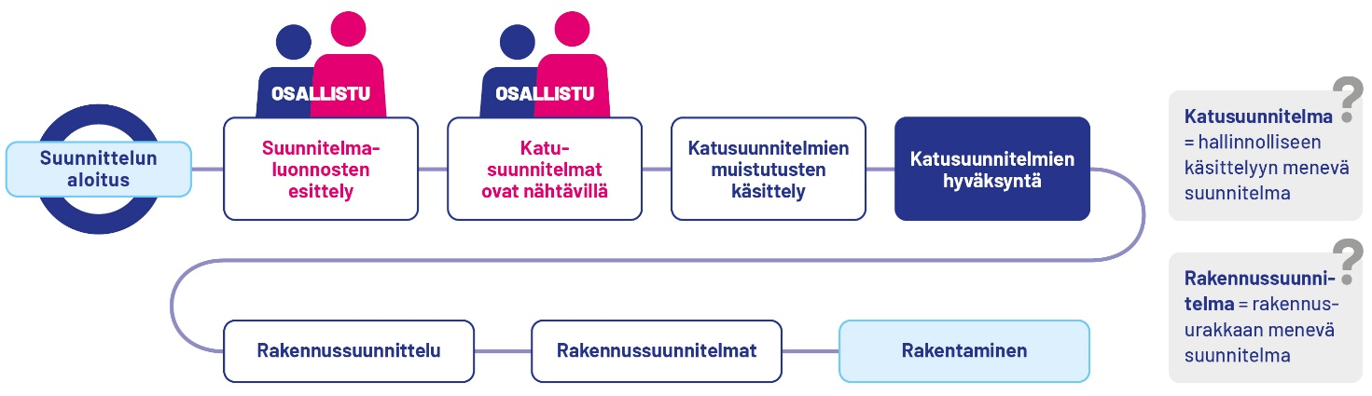
Työn eteneminen. Olemme nyt suunnittelun aloitusvaiheessa.

Tervetuloa avoimeen yleisötilaisuuteen
Suunnittelutyön aikana suunnitelmaluonnoksia esitellään tiistaina 23.4.2024 klo 17.00 alkaen Syke-talon (Kirjastokuja 1, Kiiminki) Sykesalissa. Voit osallistua yleisötilaisuuteen myös Teams-sovelluksella.
Esiteltävät suunnitelmaluonnokset sekä linkki Teams-tilaisuuteen osallistumiseen löytyvät kaupungin hankesivulta, jolta voit seurata hankkeen etenemistä: https://www.ouka.fi/oulu/kaupunkisuunnittelu/suunnitelmat-ja-hankkeet. Linkki ja aineisto lisätään sivustolle viimeistään kaksi päivää ennen yleisötilaisuutta.

Katusuunnitelmien nähtäville asettaminen
Oulun kaupungin yhdyskuntalautakunta asettaa nähtäville maankäyttö- ja rakennuslain mukaiset katusuunnitelmat arviolta kesäkuussa 2024, jolloin sinulla on mahdollisuus tehdä suunnitelmista muistutuksia. Tiedotamme tästä lähempänä kyseistä ajankohtaa.

YHTEYSTIEDOT

Oulun kaupunki, Yhdyskunta- ja ympäristöpalvelut
Kari Kreus, puh. 044 703 2210/ suunnittelu
Sähköposti: Kari.Kreus@ouka.fi
Oulun Vesi
Jukka Heinonen, puh. 040 358 3099
Sähköposti: jukka.heinonen@ouka.fi

WSP Finland Oy
Viljo Heikkinen, puh. 040 566 7034
Sähköposti: viljo.heikkinen@wsp.com

